昌江区鲇鱼山镇人民政府2025年部门预算

目 录

**第一部分 昌江区**鲇鱼山镇人民政府**概况**

一、部门主要职责

二、机构设置及人员情况

**第二部分 昌江区**鲇鱼山镇人民政府**2025年部门预算表**

一、《收支预算总表》

二、《部门收入总表》

三、《部门支出总表》

四、《财政拨款收支总表》

五、《一般公共预算支出表》

六、《一般公共预算基本支出表》

七、《财政拨款“三公”经费支出表》

八、《政府性基金预算支出表》

九、《国有资本经营预算支出表》

十、《部门整体支出绩效目标表》

十一、《项目绩效目标表》

**第三部分 昌江区**鲇鱼山镇人民政府**2025年部门预算情况说明**

一、2025年部门预算收支情况说明

二、2025年“三公”经费预算情况说明

**第四部分 名词解释**

**第一部分 昌江区**鲇鱼山镇人民政府**概况**

**一、部门主要职责**

主要职责是：

1.加强党的建设。落实基层党建工作贵任制，严格抓好基层党组织建设各项制度，统筹抓好基层党建工作。推进全面从严治党，强化“两个责任”，全面落实农村基层党支部“五化”建设，全面加强农村基层宣传思想文化工作，强化党建引领基层治理，进一步增强党在基层的政治领导力、思想引领力、群众组织力、社会号召力。

2.加强公共管理。推进区域发展，全面实施镇村振兴战略，统筹落实辖区发展的重大决策和建设规划。实施综合管理，组织、领导、推进、协调辖区内镇村管理、人口管理、社会管理、经济发展、综合执法、市场监管、公共服务、生态环境保护等工作。领导基层自治工作，健全完善自治为基、法治为本、德治为先的基层治理体系。

3.加强公共安全。负责辖区公共安全及安全生产监管，构建公共安全防控体系，建立应对突发紧急事件的处理预案，做好安全生产、防汛、防火、防疫、气象灾害防御、食品药品安全等应急管理工作。承担辖区社会治安综合治理工作，健全多元纠纷解决机制，综合发挥人民调解、行政调解和司法调解的作用，及时化解辖区社会矛盾，确保社会稳定。

4.加强公共服务。组织实施与群众生活密切相关的各项公共服务，落实人力资源和社会保障、民政、退役军人、教育、文化、体育、卫生健康等方面相关政策。拓宽服务渠道，改进服务方式，建立健全群众办事一次办结机制。推进镇村两级便民服务平台标准化建设，落实审批服务“三集中三到位”改革，深化“一窗受理、集成服务”改革，提升群众获得感和幸福感。

5.贯彻执行相关法律法规，落实党和国家的方针、政策，承担上级交办的其他事项。

**二、机构设置及人员情况**

2025年昌江区鲇鱼山镇人民政府共有预算单位5个，分别是经济发展和财政办公室、党政办公室、社会治理办公室、社会事务办公室、农业农村工作办公室。设立2个事业单位，分别是综合行政执法队和便民服务中心。

2．人员情况：2023年度本单位在职人员51人，其中：行政在职人数20人，全部补助事业在职人数31人。退休人数小计22人，遗属人数11人。

**第二部分 昌江区**鲇鱼山镇人民政府**2025年部门预算表**

（详见附表）

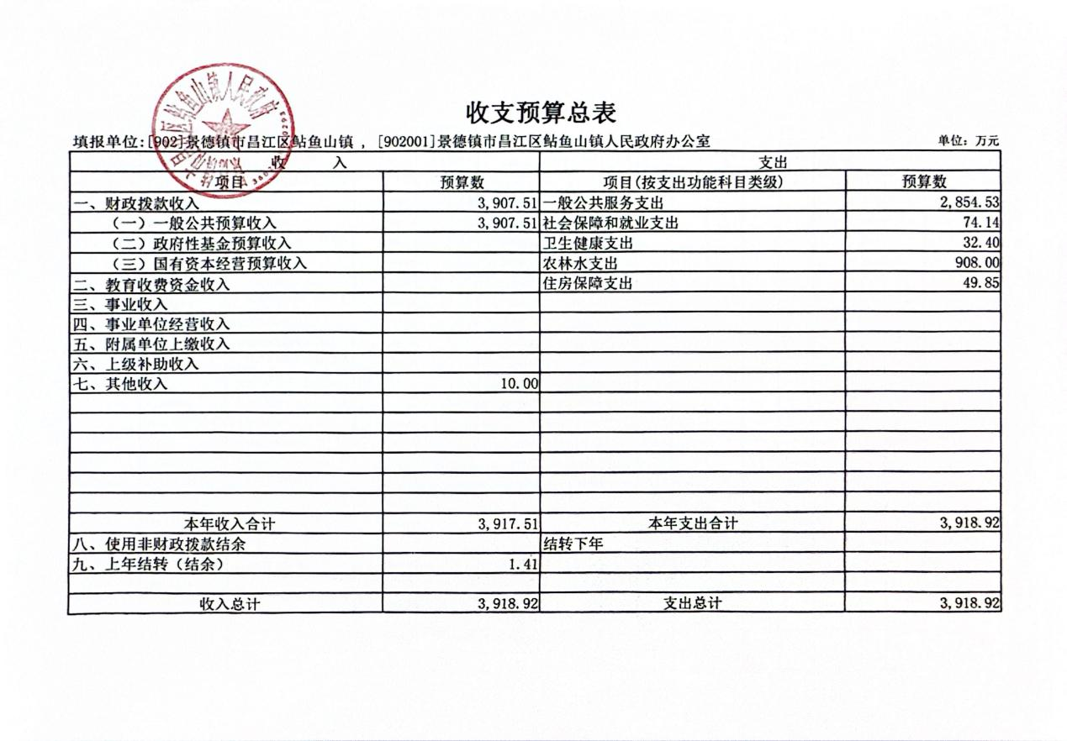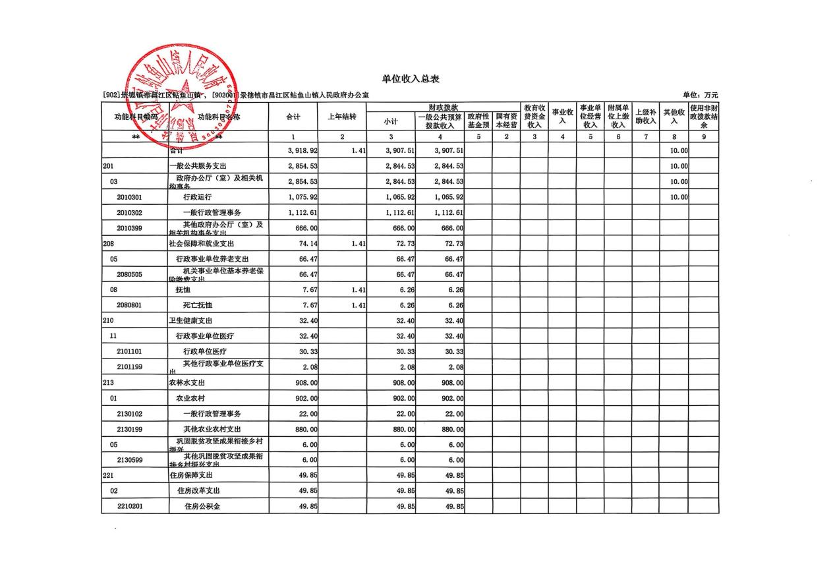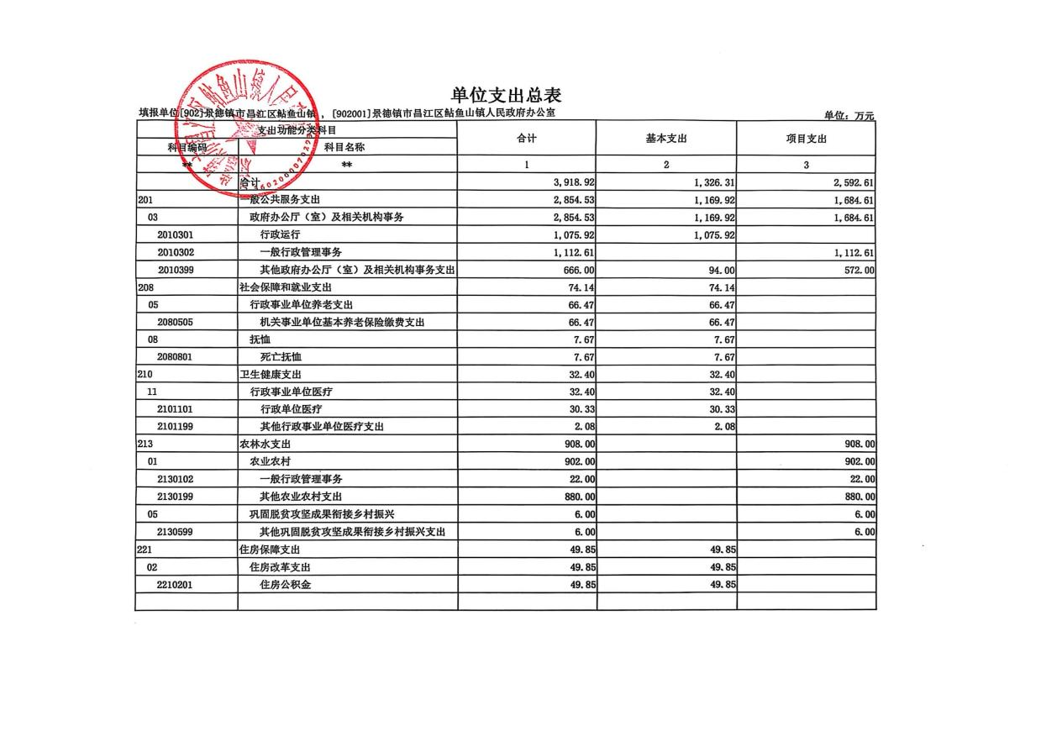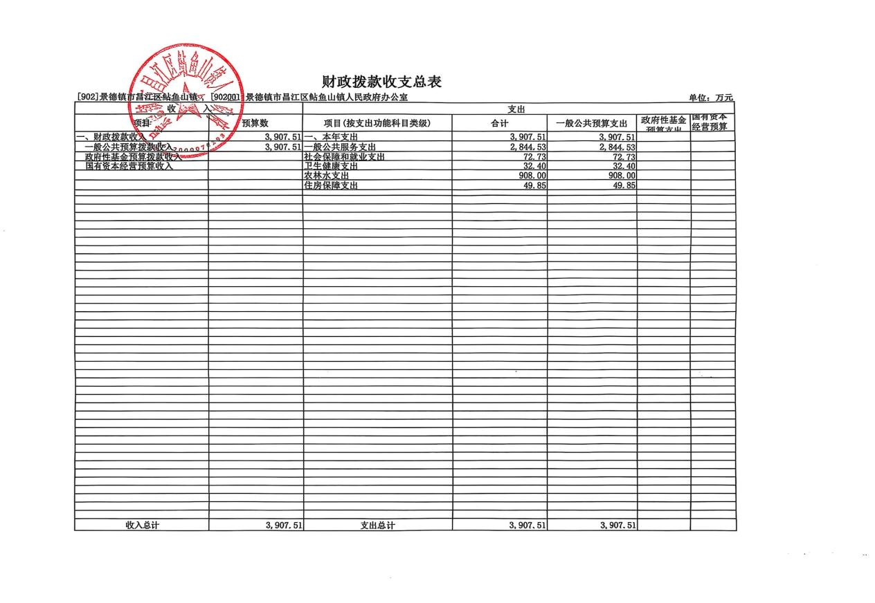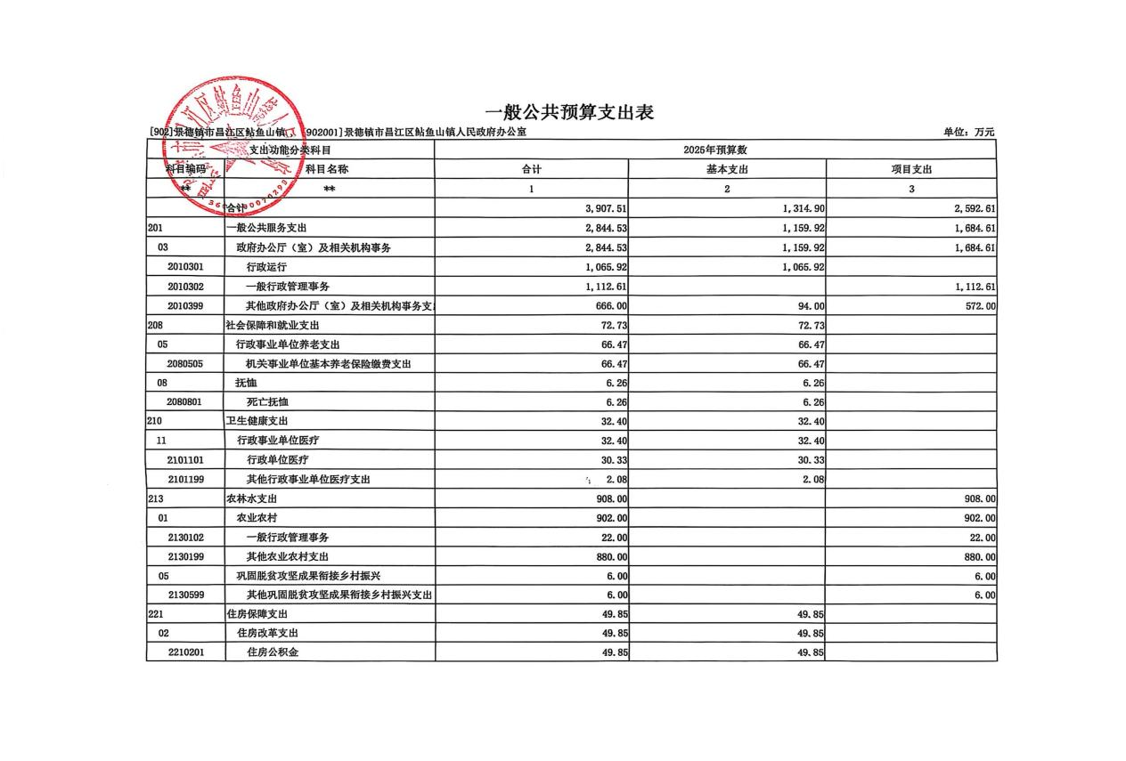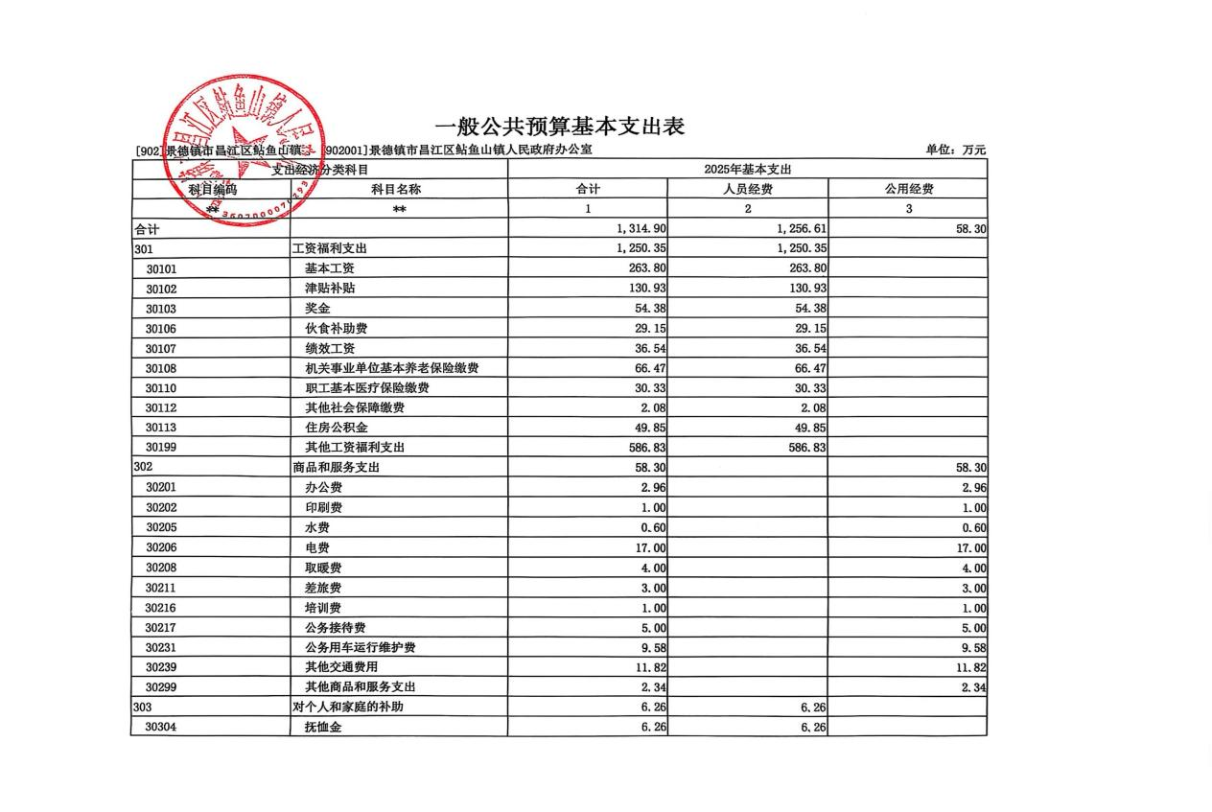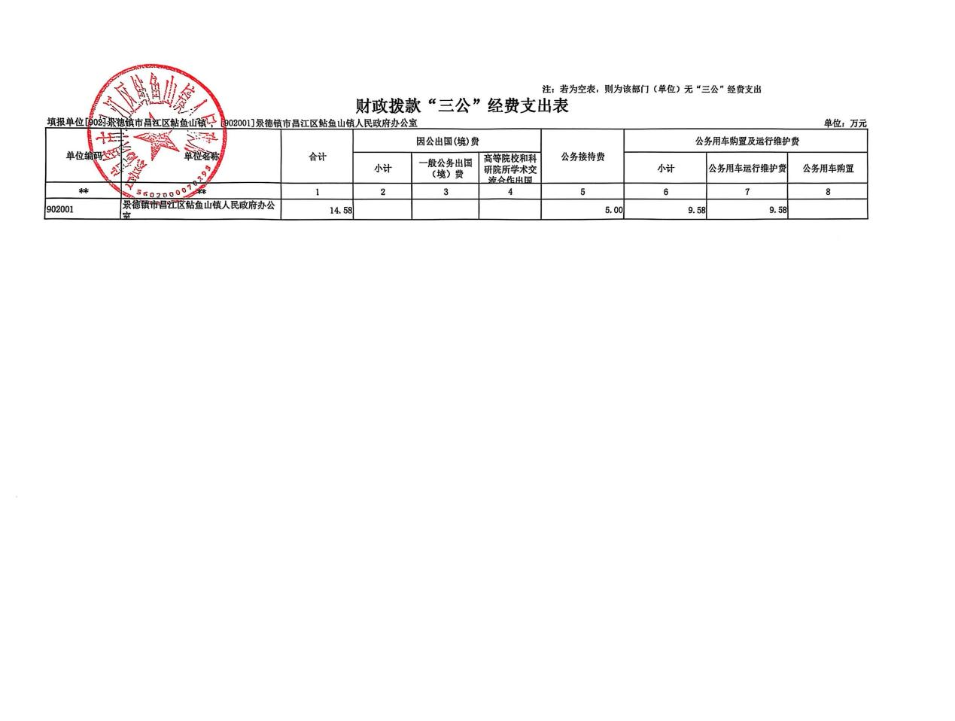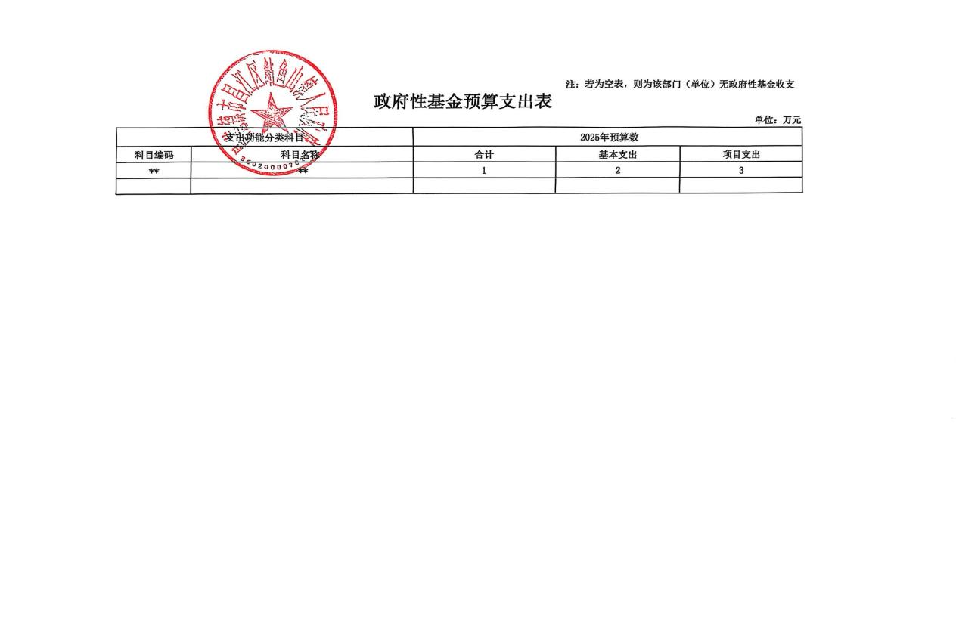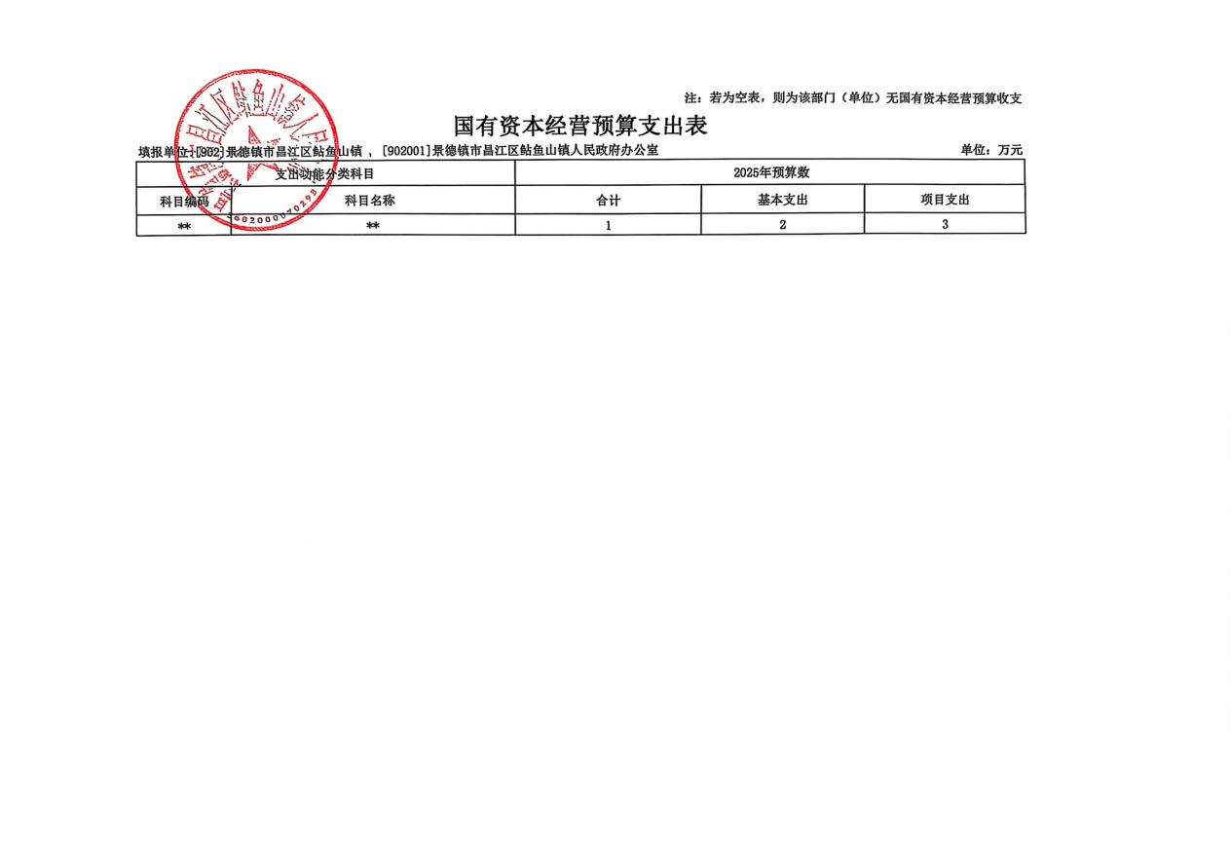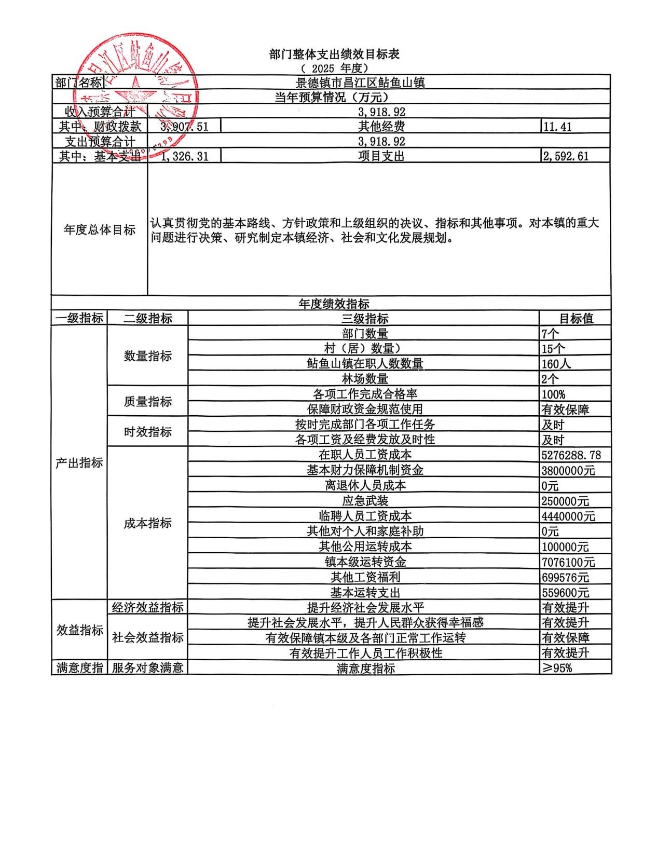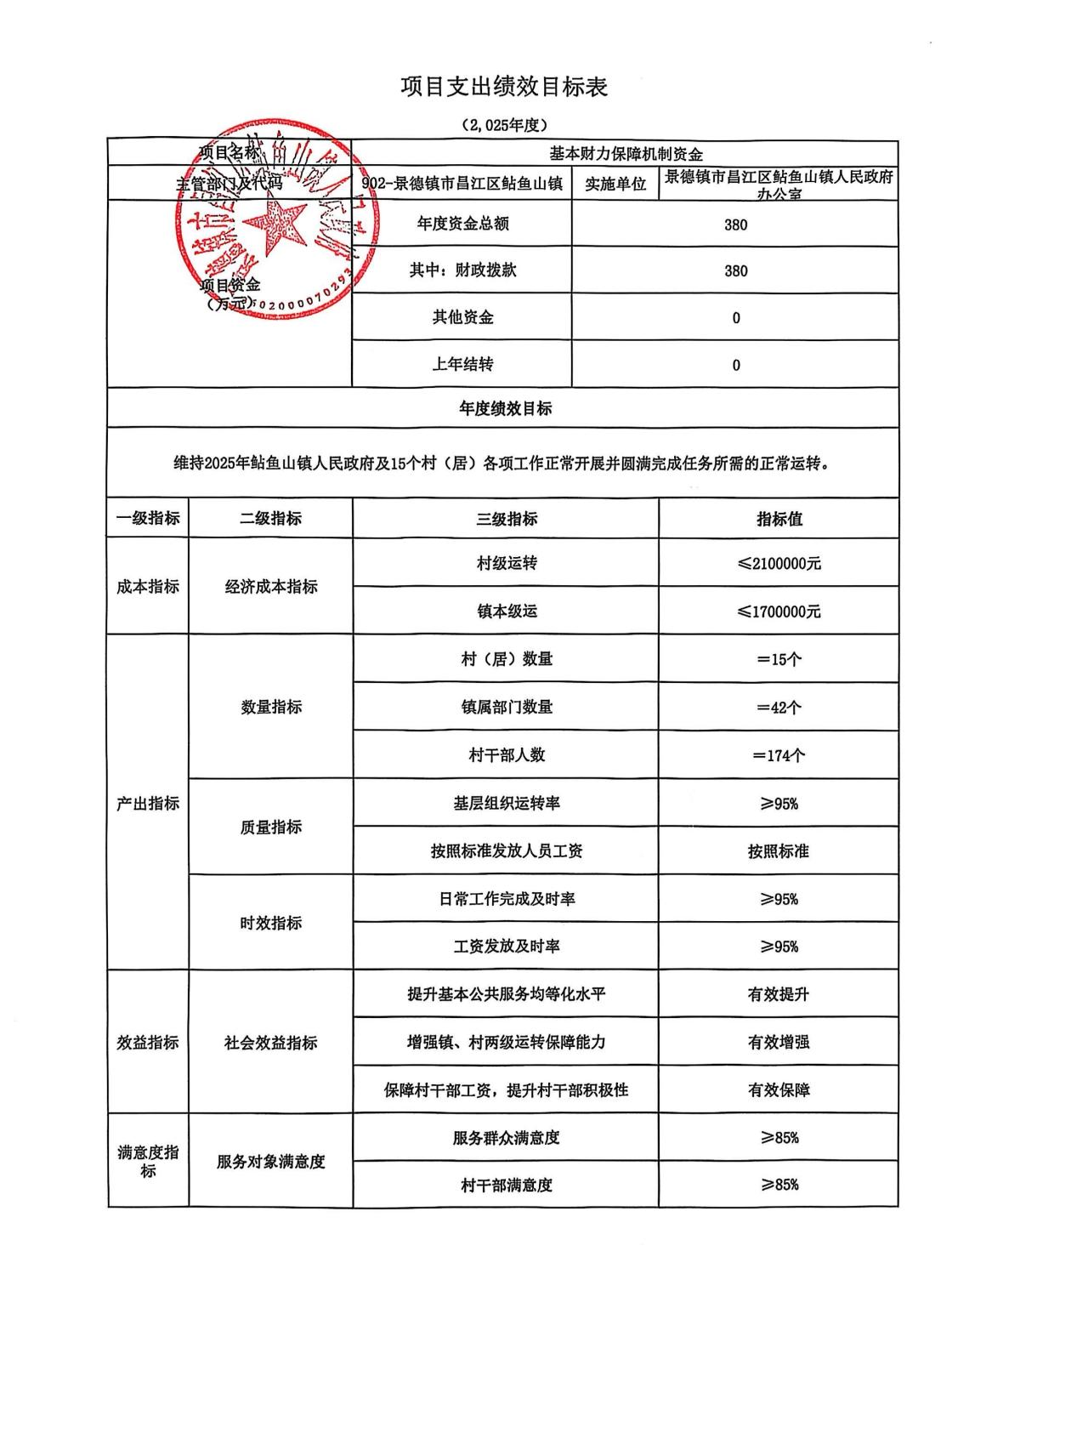

**第三部分 昌江区**鲇鱼山镇人民政府**2025年部门预算情况说明**

**一、2025年部门预算收支情况说明**

**（一）收入预算情况**

2025年昌江区鲇鱼山镇人民政府收入预算总额为3918.92万元，较上年预算安排减少8834.03万元；财政拨款收入3907.51万元，较上年预算安排增加697.19万元；其中：

按支出项目类别划分：基本支出1326.31万元，较上年预算安排减少1884.01万元；其中：工资福利支出1250.34万元，商品和服务支出68.3万元，对个人和家庭的补助7.67万元。项目支出2592.61万元。

按支出功能科目划分：一般公共服务支出2854.53万元，较上年预算安排减少9336.61万元；社会保障和就业支出74.13万元，较上年预算安排减少15.32万元；卫生健康支出32.41万元，较上年预算安排减少1.16万元；农林水支出908万元，较上年预算安排增加538.71万元；住房保障支出49.85万元，较上年预算安排减少1.79万元。

**（二）支出预算情况**

2025年昌江区鲇鱼山镇人民政府财政拨款支出预算总额3918.92万元，较上年预算安排增加8834.03万元；其中：

按支出项目类别划分：基本支出1326.31万元，较上年预算安排减少1884.01万元；其中：工资福利支出1250.34万元，商品和服务支出68.3万元，对个人和家庭的补助7.67万元。项目支出2592.61万元。

按支出功能科目划分：一般公共服务支出2854.53万元，较上年预算安排减少9336.61万元；社会保障和就业支出74.13万元，较上年预算安排减少15.32万元；卫生健康支出32.41万元，较上年预算安排减少1.16万元；农林水支出908万元，较上年预算安排增加538.71万元；住房保障支出49.85万元，较上年预算安排减少1.79万元。

**（三）财政拨款支出情况**

2025年昌江区鲇鱼山镇人民政府财政拨款支出预算总额3918.92万元，较上年预算安排增加8834.03万元；其中：

按支出项目类别划分：基本支出1326.31万元，较上年预算安排减少1884.01万元；其中：工资福利支出1250.34万元，商品和服务支出68.3万元，对个人和家庭的补助7.67万元。项目支出2592.61万元。

按支出功能科目划分：一般公共服务支出2854.53万元，较上年预算安排减少9336.61万元；社会保障和就业支出74.13万元，较上年预算安排减少15.32万元；卫生健康支出32.41万元，较上年预算安排减少1.16万元；农林水支出908万元，较上年预算安排增加538.71万元；住房保障支出49.85万元，较上年预算安排减少1.79万元。

**（四）政府性基金情况**

2025年昌江区鲇鱼山镇人民政府无政府性基金预算拨款安排的支出

**（五）国有资本经营情况**

2025年昌江区鲇鱼山镇人民政府没有使用国有资本经营预算拨款安排的支出。

**（六）机关运行经费等重要事项的说明**

2025年部门机关运行费预算3907.51万元，较上年预算增加697.19万元，增长22%。

**（七）政府采购情况**

2025年**昌江区**鲇鱼山镇人民政府部门所属各单位政府采购总额200万元，其中：政府采购货物预算50万元，政府采购服务预算150万元。

**（八）国有资产占有使用情况**

截至2024年8月31日，部门共有车辆5辆；其中：一般业务用车实有数2辆，特殊业务用车实有数0辆，执法执勤用车实有数3辆。

2025年部门预算安排购置车辆0辆，安排购置单位价值200万元以上大型设备具体为：...。

**（九）昌江区鲇鱼山镇人民政府项目情况说明**

1）项目概述

提升基本公共服务均等化水平，增强镇、村两级运转保障能力

1. 立项依据

景财预指〔2021〕24 号

1. 实施主体

鲇鱼山镇人民政府

4）实施周期

2025年1月1日至2025年12月31日

5)年度预算安排

380万元

**二、2025年“三公”经费预算情况说明**

2025年昌江区鲇鱼山镇人民政府“三公”经费财政拨款安排14.58万元，其中：

因公出国（境）费0万元，比上年增加（减少）0万元，主要原因是：与上年安排保持一致。

公务接待费5万元，比上年增加（减少）0万元，主要原因是：与上年安排保持一致。

公务用车运行维护费9.58万元，比上年增加（减少0万元，主要原因是：与上年安排保持一致。

公务用车购置费0万元，比上年增加（减少）0万元，主要原因是：与上年安排保持一致。

**第四部分 名词解释**

**一、收入科目**

**（一）财政拨款：**指市级财政当年拨付的资金。

**（二）教育收费资金收入：**反映实行专项管理的高中以上学费、住宿费，高校委托培养费，函大、电大、夜大及短训班培训费等教育收费取得的收入。

**（三）事业收入：**指事业单位开展专业业务活动及辅助活动取得的收入。

**（四）事业单位经营收入：**指事业单位在专业业务活动及辅助活动之外开展非独立核算经营活动取得的收入。

**（五）附属单位上缴收入：**反映事业单位附属的独立核算单位按规定标准或比例缴纳的各项收入。包括附属的事业单位上缴的收入和附属的企业上缴的利润等。

**（六）上级补助收入：**反映事业单位从主管部门和上级单位取得的非财政补助收入。

**（七）其他收入：**指除财政拨款、事业收入、事业单位经营收入等以外的各项收入。

**（八）使用非财政拨款结余：**填列历年滚存的非限定用途的非统计财政拨款结余弥补2025年收支差额的数额。

**（九）上年结转和结余：**填列2024年全部结转和结余的资金数，包括当年结转结余资金和历年滚存结转结余资金。

**二、支出科目**

**（一）社会保障和就业支出（类）行政事业单位养老支出（款）**

1. 机关事业单位基本养老保险缴费支出（项）：反映机关事业单位实施养老保险制度由单位缴纳的基本养老保险费支出；

2. 机关事业单位职业年金缴费支出（项）：反映机关事业单位实施养老保险制度由单位实际缴纳的职业年金支出（含职业年金补记支出）。

……

**三、相关专业名词**

**（一）机关运行费：**指用一般公共预算财政拨款安排的为保障行政单位（含参照公务员法管理的事业单位）运行用于购买货物和服务的各项资金，包括办公费、印刷费、邮电费、差旅费、会议费、福利费、日常维修费、专用材料及一般设备购置费、办公用房水电费、办公用房取暖费、办公用房物业管理费、公务用车运行维护费以及其他费用。

**（二）“三公”经费：**指用财政拨款安排的因公出国（境）费、公务用车购置及运行维护费和公务接待费。其中，因公出国（境）费反映单位公务出国（境）的国际旅费、国外城市间交通费、住宿费、伙食费、培训费、公杂费等支出；公务用车购置及运行维护费反映单位公务用车车辆购置支出（含车辆购置税、牌照费），按规定保留的公务用车燃料费、维修费、过桥过路费、保险费、安全奖励费用等支出；公务接待费反映单位按规定开支的各类公务接待（含外宾接待）支出。